Қысқа мерзімді жоспар

Сабақ жоспары
Информатика пәні мұғалімі: Кабдуалиева А.Б
Сынып: 7
Сабақтақырыбы | Мәтіндікпроцессордағыкестелер.
Осы сабақтақолжеткізілетіноқумақсаттары (оқубағдарламасынасілтеме) | 7.2.2.1.Мәтіндік процессорда кесте элементтерін пішімдеу (форматтау)
Сабақмақсаты | Барлық оқушылар: мәтіндік процессорда кесте элементтерін пішімдеуәрекеттерінбілу.  Оқушылардың басым бөлігі: мәтінмен, кестемен, дайын суреттермен жұмыс жасай алу.  Кейбір оқушылар: мәтіндік процессорда кесте элементтерін саймандар және мәзір қатарының көмегімен форматтай білу.
Бағалаукритерийі | Мәтіндікпроцессордакестенің пішімдеуэлементтерінатайды  Мәтіндікпроцессордакестеэлементтерінпішімдейалады (форматтау)
Тілдікмақсаттар | Мәтіндікпроцессорғақатыстыжұмысорындаудаоныңэлементтері мен қызметшісөздерінорындыжәнедұрыспайдалану, командаларды компьютерде ғана емес ауызша орындауға дағдылану, мәзір қатарындағы кесте түрлерімен жұмыс істей алады.  .
Құндылықтарға баулу | Жауапкершілікке, сын тұрғысынанойлауға, уақытты үнемдеуге . (тапсырмалардыорындаубарысында)
Пәнаралықбайланыстар
Алдын ала білім | MSWordмәтіндік редакторында мәтін жаза алады, кесте ұғымы таныс, кесте түрінде жасалынған құжаттарды біледі.
Сабақбарысы
Сабақтыңжоспарланғанкезеңдері |  | Сабақтағыжоспарланғанқызмет |  |  |  |  | Ресурстар
Сабақ басы  Ұйымдастыру кезеңі (4 мин)  «Ой қозғау»(4 мин)  «Ойлан ,салыстыр,» |  | Ынтымақтастық атмосферасын құру.  «Айна » әдісі бойынша көңілді ахуал туғызу.  Топқа бөлу кезінде кесте түрінде және мәтінмен жазылған таратпаларды таратамын.  Топ аттарының мағынасын сұраймын.  (С) «Ой қозғау»  1.Әр түрлі пішімдегі (формат) ақ қағаздың үлгісінің суретті ұсыну арқылы не білетінін туралы ой қозғау.  2. «Салыстыр»  Салыстыру, талқылау нәтижесінде пішім , пішімдеу деген ұғымдарға анықтама береміз.Түрткі сұрақтар арқылы сабақтың тақырыбы мен мақсаттарын айқындаймыз.  - Бұл сөздерді бұрынырақта қайда кездестіріп едіңіз?  - Мысал келтіре аласыз ба?  - Осы сабақта бұл атаулар қандай қолданыста болады деп ойлайсыз? |  |  |  |  | Сабақтағы терминдер бойынша  І-топ «Мәтін»  ІІ-топ «Кесте»  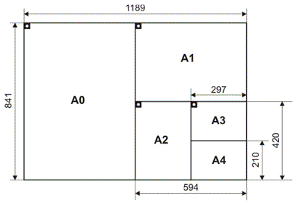Әр түрлі форматтағы ақ қағаздар үлгісі, түрлі үлгідегі кестелер
Сабақортасы  Мағынанытану. (3 мин)  «Қос жазба күнделігі» әдісі  Топтықжұмыс  (10 мин)  Жұптық жұмыс  Практикалық тапсырманы орындау (20 мин)  Сергіту. (2 мин) |  | (С )Кестелерді MS Word мәтіндік процессорында форматтау туралы ақпаратпен слайд арқылы және оқулықтағы ақпаратпен танысады.  1) Ұсынылғанақпаратта не туралыбаяндалды?  2) Мәтіндікпроцессордакестелердіқалайорналастырамыз?  3) Кестеніформатаудың қандайжолдары бар екен?.  (Т) І топ: Кесте элементтерін форматтау қажеттілігіне назар аударту (баған саны, қатар саны арқылы сынып мәліметін анықтау)  ІІ топ: Оқушыларға форматтауды пайдаланып, кесте құру, сабақ кестесін жазу.  Дескриптор :  1) Ұсынылған ақпаратта не туралы айтылғанын баяндай алды  2) Мәтіндік процессорда кестелерді қалай орналасқанын білді  3) Кестені форматаудың қандай жолдары бар екен білді.  4) Форматтау тәсілдерін пайдаланып, кесте құра алды.  Бағалау:Топтар бір-бірін « ПОПС » әдісіндегі сөз тіркестерін пайдалана отырып бағалайды.  (ЖЖ) Компьютерде тәжірибелік жұмыстар жасату  А деңгейі. Үлгі бойынша кесте құру.Кестеге өз  сыныптарының оқушыларының тізімін жазу.  Дескрипторлар:  - Үлгі бойынша кесте құрды  - Кесте ішіне мәтін енгізе алды  3.Ұяшықтарды біріктіре алды  В деңгейі: «Ұяшықтарды біріктіру» және «Мәтін бағытын өзгерту» пиктограммаларын  пайдаланып, кестені толтыру.  Дескрипторлар :  - Ұяшықтарды біріктіре алды  - Мәтін бағытын өзгерте алды  - Кестені форматтай алды.  С деңгейі:  Сызықтар мен олардың әр түрлі қалыңдығын пайдаланып кесте қоршауын өзгерту.  Дескрипторлар:  - Сызықтар мен олардың әр түрлі қалыңдығын пайдаланып кесте қоршауын өзгерте алды.  - Кесте элементтерін саймандар және мәзір қатарының көмегімен форматтай алды.  Бағалау : «Жәрмеңке» . Әр жұп келесі жұптың жұмысын талдап,пікірлерін білдіріп ұнаған үлгіні тиісті теңге мөлшерімен сатып алады.  1.«Жунглидағы жаңбыр»  Нұсқау; -Бір-біріңіздің соңынан шеңбер жасап тұрыңыздар. Жунглида жүрміз деп елестетіңіздер. Ауа райы өте тамаша, күн жарқырап, ыстық және қапырық болып тұр. Бір уақытта самал жел соқты, (алдыңызда тұрған адамның арқасына жұғысып жеңіл қимылдар жасаңыз).  Жел көтеріліп желкіді ( арқаны қаттырақ басамыз) .  Қатты дауыл соқты (қимылдарыңыз күшейіп шеңбер бойында жүргізіледі)  Ұсақ жаңбыр сіркіреді (серіктесіңіздің арқасын саусағыңызбен басасыз)  Кенет нөсер жауын құйды (алақандарыңызбен жоғарыдан төмен қимылдар жасаңыздар).  Бұршақ жауды (арқаны қаттырақ соғамыз).  Тағы да нөсер жауын жауды.  Ұсақ жаңбыр сіркіреді.  Дауыл соқты.  Жел соқты.  Жел басылып келеді.  Рөлдік ойын «Балапандарды күзде санайды»  2 оқушы үй құсы рөлінде өз балапандарын жинайды.  І-құс – «Конструктор»  ІІ- құс– «Макет»  Қалған оқушыларға «Конструктор», «Макет» бөлімінің құралдары жазылған балапанның суреті таратыладыӘр бөлімге қатысты құралдар өз анасының қасына барып тұру керек.Анасы өз балапандарын түгендеп алады. |  |  |  |  | Кестелерді Word мәтіндік процессорында форматтау туралы слайдhttps://kopilkaurokov.ru/informatika/uroki/kiestielier_k_u_ru_kiestie_ishindieghilierin_ienghizu_zh_nie_pishimdieu  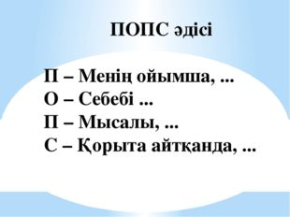  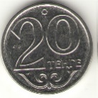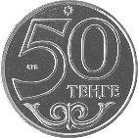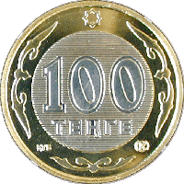    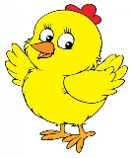
Сабақтың соңы  Рефлексия (2 мин) |  | 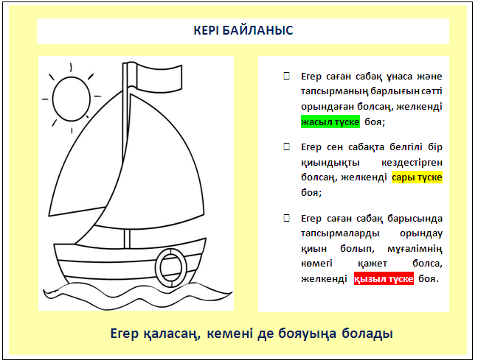
Саралау – Сіз қандай тәсілмен көбірек қолдау көрсетпексіз? Сіз қабілетті оқушылардың алдына қандай тапсырмалар қоясыз? |  |  |  |  | Бағалау – Сіз оқушылардың материалды игеру деңгейін қалай тексеруді жоспарлап отырсыз? | Пәнаралық байланыс қауіпсіздік және еңбекті қорғау ережелері. АКТ-мен байланыс. Құндылықтардағы байланыс.
Кері байланыс және қалыптастырушы бағалау тапсырмалары кезінде оқушылардың бүгінгі сабақтан түсінген, түсінбеген тұстарын саралап, қабілеттеріне қарай қосымша тапсырма дайындаймын. Қабілеті жоғары балаларға ізденушілік, шығармашылық бағыттағы тапсырмаларды дайындаймын.  Тапсырма : «Сыртқы жад сипаттамасы»  Дайын мәтін түріндегі ақпаратты кесте түріне айналдыру.Нәтижесіндегі құрылу керек кестенің үлгісі:  Дескрипторлар:  - Мәтін түріндегі ақпаратты кесте түріндегі ақпаратқа түрлендіре алды.  - Кестенің элементтерін саймандар және мәзір қатарының көмегімен форматтай білді. |  |  |  |  | Топпен жұмыстың барысында «ПОПС -формула» әдісі арқылы өзара бағалайды. Өз ойларын ашық айтып, критерийлерді басшылыққа алады..  Жұптық жұмысты «Жәрмеңке» әдісі арқылы бағалайды.  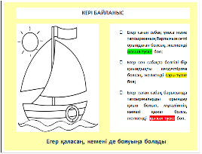Сабақ соңындағы рефлексия: | АКТ-ны қолданған кезде оқушылардың қауіпсіздік ережелерін сақтау ескертілді.  Оқушылар жұптаса немесе топтық жұмыс жасау кезінде бір-біріне көмектесіп, қиындықтарды жеңіп жеке тұлғалық құндылықтары дамиды.  «Жунглидегі жаңбыр» сергіту сәті арқылы көңілі көтеріліп, шаршағаны басылады.
  Сипатта  масы | Сыртқы жад
  Сипатта  масы | Қатқыл магниттік дисклер | Иілгіш магниттік дисклер | Лазерлік дисклер | Магниттік таспалар
  міндеті
  көлемі
  Ақпаратты өзгерту мүмкіндігі
Сабақ бойынша рефлексия  Сабақ мақсаттары/ оқу мақсаттары шынайы болды ма?  Барлық оқушылар ОМ-на жетті ме?  Егер жетпесе, неліктен?  Сабақта саралау дұрыс жүргізілді ме?  Сабақтың уақыттық кезеңдері сақталды ма?  Сабақ жоспарынан қандай шегінулер болды және неліктен? |  |  | Осы тарауды сабақ туралы ойлау үшін пайдаланыңыз. Сіздің сабағыңыз туралы ең маңызды сұрақтарға сол бағанда жауап беріңіз.
Жалпы бағалау
Сабақтың қандай екі аспектісі (оқыту туралы да, сабақ беру туралы да ойланыңыз)?
1:
2:
Сабақтыжақсартуға не жәрдемдесереді (оқытутуралы да, сабақ беру туралы да ойланыңыз)?
1:
2:
Сабақкезінде мен сыныпнемесежекелегеноқушылардыңжетістіктері/ қиыншылықтарытуралыненіанықтадым, келесісабақтарда неге назараударуқажет?
Үзінділер | Түсіндірме
8-сынып
1 | Берикова . З
2 | Асылова А
3 | Болатов Н
4 | Султанов С
8-сынып |  |  |  |  |  |  |  | тоқсан | жылдық
 |  | қыркүйек |  | қазан |  | қараша |  | тоқсан | жылдық
1 | Берикова . З
2 | Асылова А
3 | Болатов Н
4 | Султанов С
8 сынып |  |  |  |  |  |  |  | тоқсандық | жылдық
 |  | қыркүйек |  | қазан |  | қараша |  | тоқсандық | жылдық
1 | Берикова . З | 4 |  | 5 |  | 5 |  | 5 | 5
2 | Асылова А |  | 5 |  | 5 |  | 5 | 5 | 5
3 | Болатов Н | 3 |  | 4 |  | 4 |  | 4 | 4
4 | Султанов С |  | 4 |  | 4 |  | 4 | 4 | 4

